ORD.: N. º 5941/2023.
ANT.: Solicitud de Acceso a la Información
Nº MU263T0005684
MAT.: Responde Solicitud de Acceso a la Información.
RECOLETA, 31 de Enero de 2023.

DE: GIANINNA REPETTI LARA
ADMINISTRADORA MUNICIPAL

MUNICIPALIDAD DE RECOLETA

PARA: MARIO GUZMAN VERGARA

De acuerdo con la ley Nº 20.285 “sobre Acceso a la Información Pública”, la Municipalidad de Recoleta, con fecha 18 de Enero de 2023, ha recibido su solicitud de información a través del Portal de Transparencia del Estado, cuyo contenido es el siguiente:

“Se solicita al Director del Cementerio General que de respuesta a las siguientes consultas que ha continuación enumero con respecto de la funcionaria SEÑORA ALEJANDRA PAOLA SALGADO URIBE. 1,. Copia de Curriculum 2.- Copia de certificados de título si los tuviese 3.- Copia de contrato de trabajo con sus respectivos anexos del contrato si existiesen 4.- Copia de liquidaciones de sueldo de los últimos 4 años. 5.- Razones por la cual la administración le otorga la calidad de Jefa del departamento técnico y las bases de estas”. Formato deseado: Word.

Damos respuesta a su solicitud:
De acuerdo con lo informado por el Cementerio General, se hace entrega de los siguientes documentos solicitados:
- Curriculum Vitae (Se adjunta en formato PDF dado que es un documento oficial).
- Certificado de Título (Se adjunta en formato PDF dado que es un documento oficial).
- Contrato de trabajo y anexos (Se adjunta en formato PDF dado que es un documento oficial).
- Liquidaciones de sueldo correspondiente al año 2019 hasta el 2022. (Se adjunta en formato PDF dado que es un documento oficial).
- La razón es por necesidad del servicio, es por ello que se designó al nuevo jefe del Departamento Técnico y Servicios Internos del Cementerio General.

Mencionar que fueron censurados los datos personales y sensibles, los cuales están protegidos por la Ley 19.628, en especial en sus Art. 2º literales f) y g) y Art. 7º en relación con el Art. 21 numeral 2 de la ley de Transparencia de la Función Pública, que señala: “Cuando su publicidad, comunicación o conocimiento afecte los derechos de las personas, particularmente tratándose de su seguridad, su salud, la esfera de su vida privada o derechos de carácter comercial o económico”. Además, en relación con Art. 11 de la Ley 20.285 literal e) “Principio de divisibilidad, conforme el cual si un acto administrativo contiene información que puede ser conocida e información que debe denegarse en virtud de causa legal, se dará acceso a la primera y no a la segunda.

De no estar conforme con la respuesta precedente, podrá recurrir ante el Consejo para la Transparencia, dentro del plazo de 15 días contados desde que se haya cumplido el referido plazo o desde la notificación de la denegación.

Firmado por delegación de atribuciones del Alcalde en conformidad a Decreto Exento N° 1050 de 30 de Junio de 2021.
Saluda atentamente a Ud.
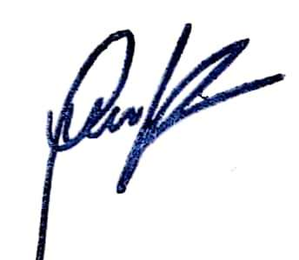

GIANINNA REPETTI LARA

ADMINISTRADORA MUNICIPAL

MUNICIPALIDAD DE RECOLETA
GRL/hca/jee

